ОТЧЕТ
о проведении курсов с учащимися 9 «а» класса МОУ «Лицей № 11 им. Т.И. Александровой г. Йошкар-Олы» по программе Intel «Путь к успеху»
(Часть 1. Технологии и местное сообщество)

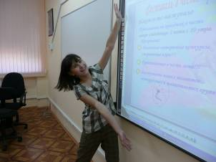
Сроки проведения: 15.06.09 – 30.06.09
Форма проведения: летняя практика в математических классах. Практика проводится согласно базисному учебному плану, является обязательной для учащихся. Программа Intel является содержательным наполнением данной практики. Было обучено 48 учащихся 6м и 7м классов, разделенных на 4 группы. Курс шел в течение 34 часов, для удобства группы занимались в две смены. Преподаватели групп: Иванова Светлана Владимировна и Пекчеркина Анастасия Георгиевна.
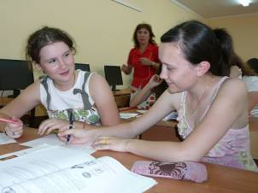
На период обучения по данной программе, учащиеся уже владели основными навыками работы с программами Microsoft Office и уровень подготовки учащихся был примерно одинаковым.
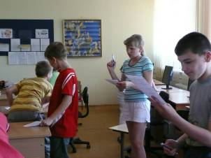
Главная цель обучения была четко определена на первых занятиях, и постоянно напоминалась на всех последующих: персональный компьютер – это инструмент для решения не только информационных, но и социальных задач. Чтобы успешно справляться с ними от современного человека требуется: грамотность в области информационных технологий, умение критически мыслить, умение работать с другими людьми.
Все задания выполнялись с ориентацией на местное сообщество, а не «мир во всем мире». Это позволило детям, приступая к выполнению завершающих проектов, без особых проблем выбрать тему для работы.
На первом занятии ребята общались друг с другом в большей степени без компьютера, им были предложены разные игры, например, «две руки на двоих». Или игра, которое получают «сотрудники» фирмы «Найдите кого-то, кто…». Дети свободно перемещались по кабинету, задавая друг-другу вопросы из заранее подготовленных и распечатанных анкет. Затем, подводились итоги и выяснялось, какие новые знания друг о друге ребята получили.
На первом занятии учащиеся были познакомлены со структурой книги ученика. Поскольку все владели технологиями, к справочнику обращались не всегда, только в некоторых случаях. На занятиях по выполнению практических заданий по работе с графикой, текстом, таблицами и мультимедиа предлагаются несколько однотипных, по своей сути, заданий. В силу того, что на обучение данному курсу у нас было отведено меньше часов, ученикам были предложены наиболее интересные задания.
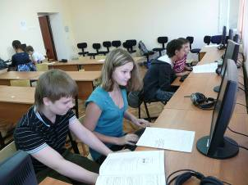
Практическая работа по выполнению заданий обязательно начиналась с планирования и создания совместного эскиза будущей работы. Для этого дети пересаживались от компьютеров за парты и работали на бумаге.
.При оценке работ использовалось и обсуждение, и заполнение карточки без обсуждения вслух. Было интересно сравнить, насколько объективны и правдивы дети при разных видах оценки. Был поведен социологический опрос по результатам представленных работ в группе и выбраны лучшие работы по номинациям. Проблемы, возникающие в ходе совместной работы по выполнению заданий, ежедневно обсуждались и намечались пути решения. Дети отметили, что, во многом, благодаря данному курсу научились быть внимательнее и терпимее друг к другу, находить выходы из конфликтных ситуаций, договариваться и обсуждать сделанное.
Многие доделывали задания дома. Ребята, чьи работы были оценены высоко, стремились удержать свое лидирующее положение. Многие проявили себя с неожиданной стороны. Теперь работа в парах с любым партнером не вызывает отторжения, отказа - «я с ним не буду работать!», наоборот, отношение к работе стало конструктивное, творческое и нацеленное на хороший результат. Было бы интересно продолжить работу с группами по теме «профессии».
Были представлены работы по темам:
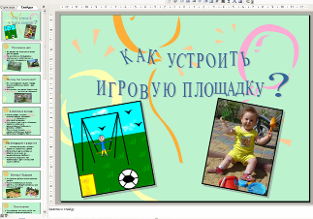
- Как найти себя, если ты новичок в классе?
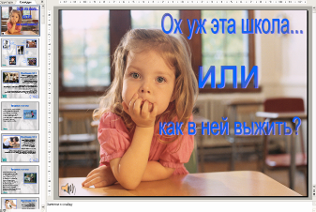
- Как обустроить игровую площадку
- FastFood – это быстрая или вредная еда?
- Кремль в Йошкар-Оле. Каким ему быть?
- Собор Воскресения Христова: вчера и сегодня
- Спортивная площадка возле нашей школы.

